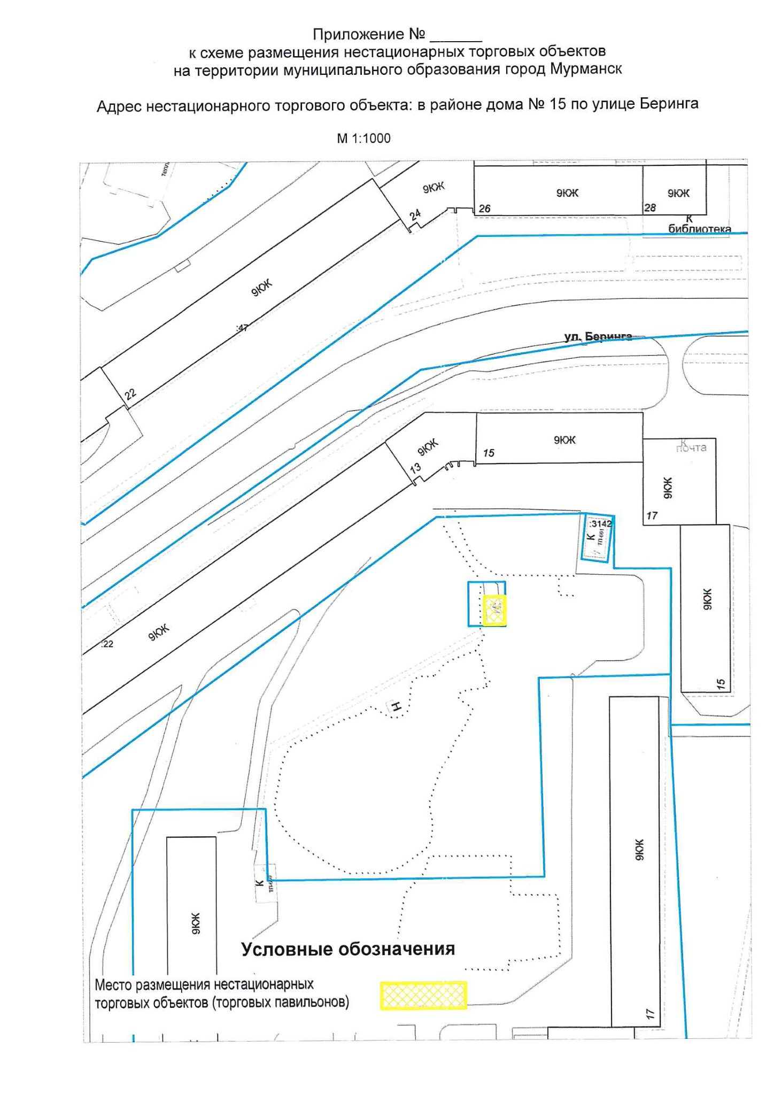

Приложение

к постановлению от _________ № _____

Приложение № 3.24

к схеме размещения нестационарных торговых объектов

на территории муниципального образования город Мурманск

Адрес нестационарного торгового объекта: улица Беринга, в районе дома № 15